Задание для 6 класса (8лет) по сольфеджио суббота 12.30-13.30
- Бровкина Анна
- Даукешева Алина
- Ляшенко Эвелина
- Николаева Анастасия
- Семенова София
- Субханкулова Анастасия
Урок 1. 2 четверть.
Тема урока: Гармонический мажор.
Гармонический мажор – это мажор с пониженной VI ступенью, между VI пониженной и VII ступенями образуется интервал ув.2, яркий признак гармонического вида.
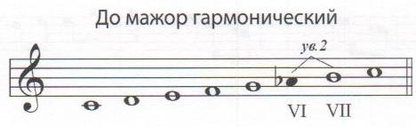
1.Спеть гамму Си мажор (гарм. вид), в ней мелодический оборот: III-II-IIпон.-I, I-VII-II-I, III-IV-IV#-V, V-I, V-VIпон. – VII –I; S53 с обращениями в гармоническом мажоре (минорная субдоминанта).
2. Игра аккордовой последовательности и пение одного из голосов аккордовой последовательности в тональности До-диез мажор: Т5/3-S64-T53-T6-S5/3-S6-D7-T5/3⁻⁵-VII5/3-T3

Домашнее задание:
- Сделать классную работу в тетради и петь.
- Построить и петь гамму E-dur (гарм. вид), в ней S53 с обращениями и разрешением в гармоническом мажоре
- Построить и петь цепочку интервалов от звука «f»: ч.4↑, м.3↓ б.2↑ ч.5↓ м.6↑ ч.8↓

Задание выполнить и прислать на электронную почту
tabolina231271@mail.ru или ВК не позднее 20 ноября до 17.00.

